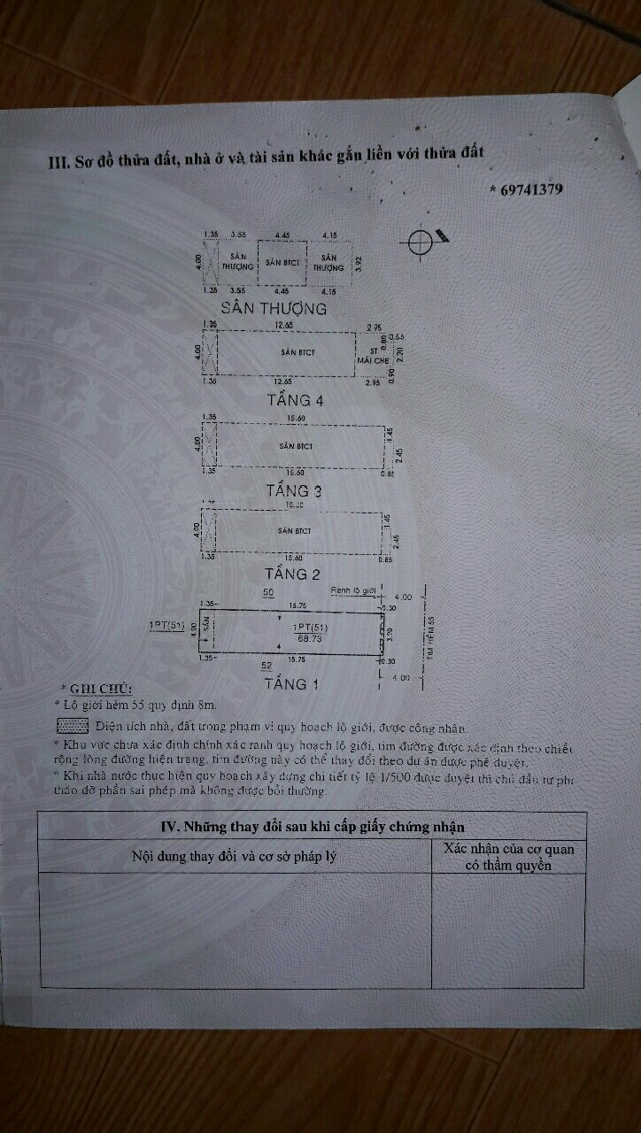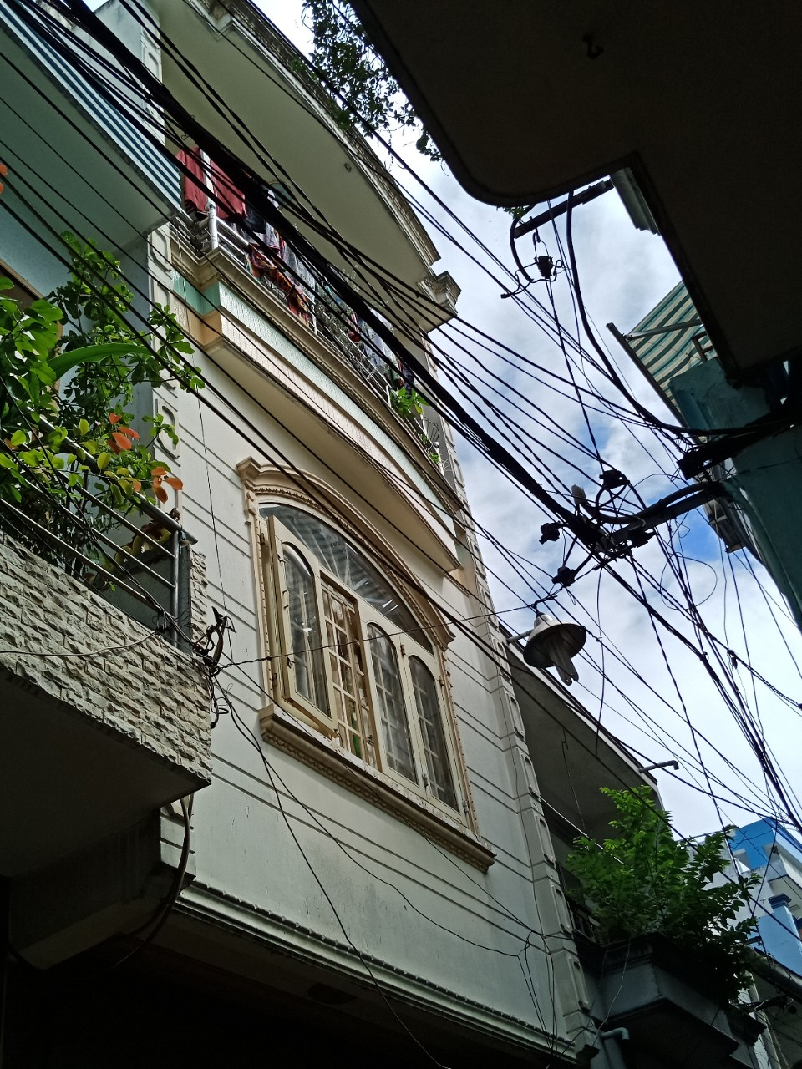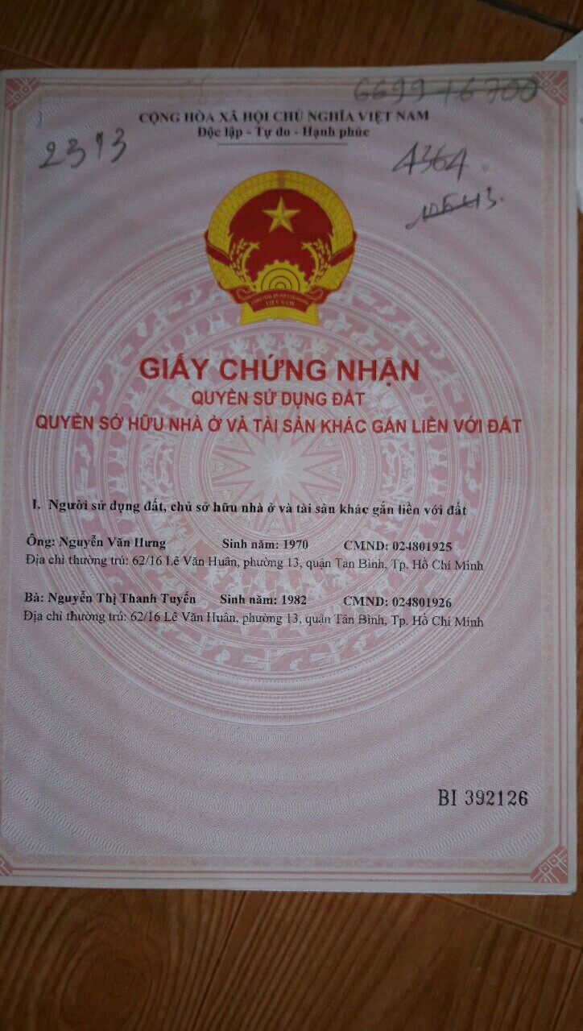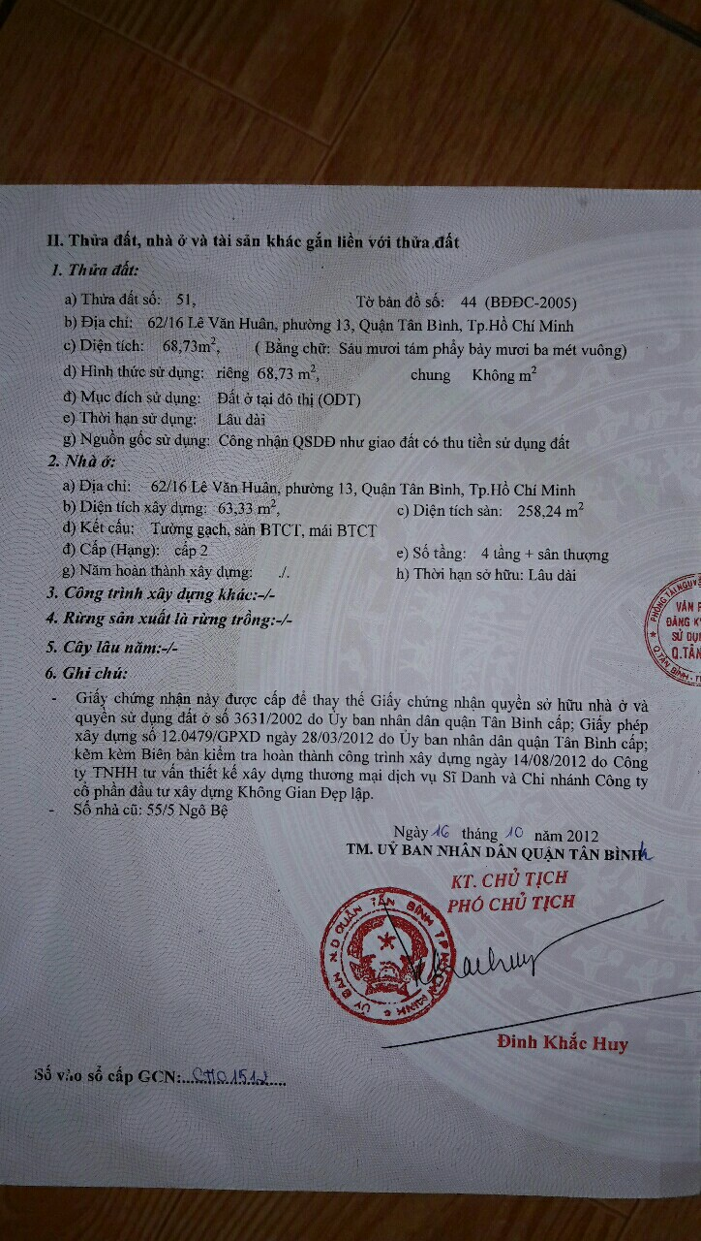

**A.Sinh : 0908541741**

**Bán nhà HXT đường Lê Văn Huân, Phường 13, Quận Tân Bình.**

- Diện tích: 4 * 18  
- Kết cấu: Nhà đúc thật - 1 trệt + 2 lầu + 1 sân thượng, thiết kế đơn giản phù hợp với hộ gia đình 10 người.  
- Hướng: Bắc hơi chếch Đông (khoảng 5 độ)   
- Khu vực cao chưa bao giờ bị ngập nước.  
- Có thể đi xe đến trường và chợ trong vòng 10 phút. Các tiện ích khác nằm trong bán kính 2km   
- Trước nhà là lối đi chung rất thoáng, có thềm đậu xe, khu vực nội bộ chỉ có 7 hộ nên an ninh được đảm bảo.  
- Nhà gần chợ Hoàng Hoa Thám (750m) phù hợp cho các hộ gia đình ở đây.  
--- Giá bán: 9.3 tỷ (thương lượng).

Liên hệ: 0162.794.1393 - Minh (MTG - MG).  
Công ty Bất Động Sản Khải Nguyên Land trân trọng cảm ơn.

**Hẻm 8m giá 115tr / m2**